Istituzioni di Matematiche I

Prova parziale n.1 del 6.11.08

[ 1 ]

1.

- C.E.

$\text{x }+\sqrt{\left|{\text{ x}}^{2}\text{ - 1 }\right|} >\text{ 0 }⇔ \sqrt{\left|{\text{ x}}^{2}\text{ - 1 }\right|} >\text{ -x }⇔$ $\text{x }>\text{ 0 }∨ \left\{\begin{matrix}\text{x }≤\text{ 0} \\ \left|{\text{ x}}^{2}\text{ - 1 }\right| >{\text{ x}}^{2}\end{matrix}\right.$

$\text{x }>\text{ 0 }∨ \left\{\begin{matrix}\text{x }≤\text{ 0} \\ x^{2}\text{ - 1 }>{\text{ x}}^{2}\end{matrix}\right. ∨ \left\{\begin{matrix}\text{x }≤\text{ 0} \\ x^{2}\text{ - 1 }<{\text{ -x}}^{2}\end{matrix}\right.$ $⇔\text{ x }>\text{ -1 / }\sqrt{2}$ .

- SGN

f ( x ) ≥ 0 $⇔$ $\text{x }+\sqrt{\left|{\text{ x}}^{2}\text{ - 1 }\right|} ≥\text{ 1 }⇔$ $\text{x }>\text{ 1 }∨ \left\{\begin{matrix}\text{x }≤\text{ 1} \\ \left|{\text{ x}}^{2}\text{ - 1 }\right| > (\text{ x - 1 })^{2}\end{matrix}\right.$

$\text{x }>\text{ 1 }∨ \left\{\begin{matrix}\text{x }≤\text{ 1} \\ x^{2}\text{ - 1 }≥{\text{ x}}^{2}\text{ - 2 x }+\text{ 1}\end{matrix}\right. ∨ \left\{\begin{matrix}\text{x }≤\text{ 1} \\ x^{2}\text{ - 1 }<{\text{ -x}}^{2}+\text{ 2 x - 1}\end{matrix}\right.$

$\text{x }>\text{ 1 }∨ \left\{\begin{matrix}\text{x }≤\text{ 1} \\ \text{x }≥\text{ 1}\end{matrix}\right. ∨ \left\{\begin{matrix}\text{x }≤\text{ 1} \\ x^{2}\text{ - x }≤\text{ 0}\end{matrix}\right.$

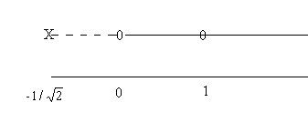

- Invertibilità restrizione

$\text{log}\left(\text{ x }+\sqrt{{\text{ x}}^{2}\text{ - 1}}\right)=\text{ k }⇔ \sqrt{{\text{ x}}^{2}\text{ - 1}} ={\text{ e}}^{k}\text{ - x }$ $⇔{\text{ x}}^{2}\text{ - 1 }={\text{ e}}^{\text{ 2 k}}{\text{ - 2 e}}^{k}\text{x }+{\text{ x}}^{2}\text{ purché x }≤{\text{ e}}^{k}$

$\text{x }= \frac{e^{\text{2 k}}+\text{ 1}}{{\text{2 e}}^{k}} = \frac{e^{k}+{\text{ e}}^{\text{-k}}}{2}$ .

Verifiche di accettabilità della soluzione.

- $\text{x }≥\text{ 1 }⇔{\text{ e}}^{\text{2k}}{\text{ - 2 e}}^{k}+\text{ 1 }≥\text{ 0}$ che è sempre verificata

- $\text{x }≤{\text{ e}}^{k} ⇔{\text{ e}}^{\text{2k}}≥\text{ 1 }⇔\text{ k }≥\text{ 0}$.

Dunque, la restrizione considerata è invertibile, la sua immagine è [ 0 , +∞ ), l’inversa è data da

$f^{\text{-1}}(\text{ k }) = \frac{e^{k}+{\text{ e}}^{\text{-k}}}{2}$.

2.

- senx - $\sqrt{3}$ cosx + 1 ≥ 0

$\left\{\begin{matrix}\text{Y - }\sqrt{3}\text{ X }+\text{ 1 }≥\text{ 0 } \\ X^{2}+{\text{ Y}}^{2}= 1\end{matrix}\right.$ $⇔ \left\{\begin{matrix}\text{X }=\text{ 0 } \\ \text{Y }=\text{ -}1\end{matrix}\right.\text{ oppure }\left\{\begin{matrix}\text{X }= \sqrt{3}\text{/2 } \\ \text{Y }=\text{ 1/2}\end{matrix}\right.$

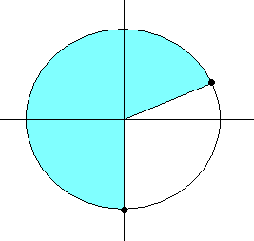

segno numeratore

- cos2x – senx > 0 $⇔$ 2 sen²x + senx – 1 < 0 $⇔$-1 < senx < ½

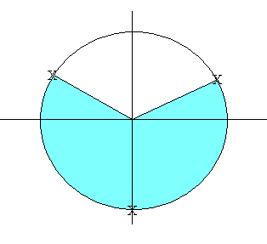

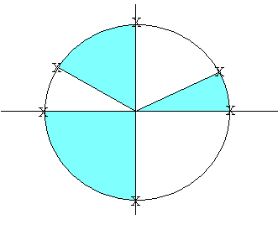

segno denominatore

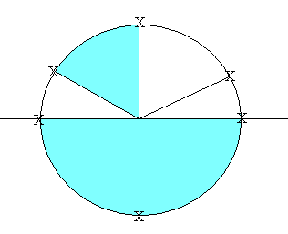

SOLUZIONI

3.

- La successione è ben definita e positiva (verifica per induzione)

- $$x_{n+1}>{\text{ x}}_{n} ⇔{\text{ x}}_{n^{2}}+{\text{ x}}_{n}\text{ - 1 }<\text{ 0 }⇔\text{ 0 }<{\text{ x}}_{n}< (\sqrt{5}\text{ - 1 })\text{ / }2$$
- $$x_{n}< (\sqrt{5}\text{ - 1 })\text{ / }\text{2 }⇒{\text{ x}}_{n+1}< (\sqrt{5}\text{ - 1 })\text{ / }2$$

Infatti $x_{n+1}< \frac{\sqrt{5}\text{ - 1}}{2} ⇔{\text{ x}}_{n}<\frac{\text{2 }(\sqrt{5}\text{ - 2})}{\text{3 - }\sqrt{5}} = \frac{(\sqrt{5}\text{ - 2})(\text{3 }+\sqrt{5})}{2}= \frac{\sqrt{5}\text{ - 1}}{2}$.

La successione è crescente.

4.

Posto t = senx , l’equazione diventa 2 t – t² = k , con t $∈$ [ 0 , 1 ] .
Graficamente, si trova :

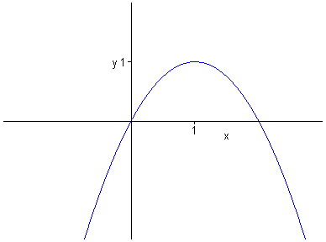

L’equazione ammette una (e una sola ) soluzione per 0 k 1.

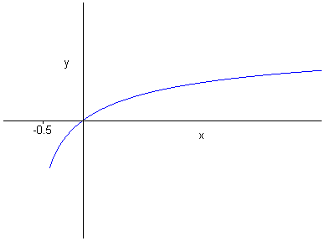
5.

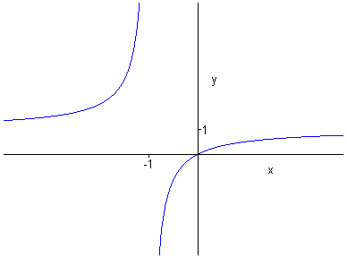

y = x / ( x + 1 ) y = arcsen x / ( x + 1 )

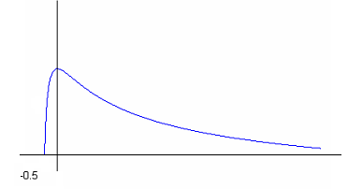

Grafico di f ( x )

Istituzioni di Matematiche I

Prova parziale n.1 del 6.11.08

[ 2 ]

1.

- C.E.

$\text{2x }+\sqrt{\left|{\text{ 4x}}^{2}\text{ - 1 }\right|} >\text{ 0 }⇔ \sqrt{\left|{\text{ 4x}}^{2}\text{ - 1 }\right|} >\text{ -2x }⇔$ $\text{x }>\text{ 0 }∨ \left\{\begin{matrix}\text{x }≤\text{ 0} \\ \left|{\text{ 4x}}^{2}\text{ - 1 }\right| >{\text{ 4x}}^{2}\end{matrix}\right.$

$\text{x }>\text{ 0 }∨ \left\{\begin{matrix}\text{x }≤\text{ 0} \\ {\text{4x}}^{2}\text{ - 1 }>{\text{ 4x}}^{2}\end{matrix}\right. ∨ \left\{\begin{matrix}\text{x }≤\text{ 0} \\ {\text{4x}}^{2}\text{ - 1 }<{\text{ -4x}}^{2}\end{matrix}\right.$ $⇔\text{ x }>\text{ -1 / }(\text{ 2}\sqrt{\text{2 }})$ .

- SGN

f ( x ) ≥ 0 $⇔$ $\text{2x }+\sqrt{\left|{\text{ 4x}}^{2}\text{ - 1 }\right|} ≥\text{ 1 }⇔$ $\text{x }>\text{ 1/2 }∨ \left\{\begin{matrix}\text{x }≤\text{ 1/2} \\ \left|{\text{ 4x}}^{2}\text{ - 1 }\right| > (\text{ 2x - 1 })^{2}\end{matrix}\right.$

$\text{x }>\text{ 1 /2 }∨ \left\{\begin{matrix}\text{x }≤\text{ 1/2} \\ {\text{4x}}^{2}\text{ - 1 }≥{\text{ 4x}}^{2}\text{ - 4 x }+\text{ 1}\end{matrix}\right. ∨ \left\{\begin{matrix}\text{x }≤\text{ 1/2} \\ {\text{4x}}^{2}\text{ - 1 }<{\text{ -4x}}^{2}+\text{ 4 x - 1}\end{matrix}\right.$

$\text{x }>\text{ 1/2 }∨ \left\{\begin{matrix}\text{x }≤\text{ 1/2} \\ \text{x }≥\text{ 1/2}\end{matrix}\right. ∨ \left\{\begin{matrix}\text{x }≤\text{ 1/2} \\ {\text{2x}}^{2}\text{ - x }≤\text{ 0}\end{matrix}\right.$

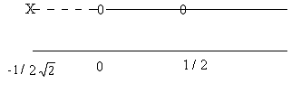

- Invertibilità restrizione

$\text{log}\left(\text{ 2x }+\sqrt{{\text{ 4x}}^{2}\text{ - 1}}\right)=\text{ k }⇔ \sqrt{{\text{ 4x}}^{2}\text{ - 1}} ={\text{ e}}^{k}\text{ - 2x }$ ${\text{4 x}}^{2}\text{ - 1 }={\text{ e}}^{\text{ 2 k}}{\text{ - 4 e}}^{k}\text{x }+{\text{ 4x}}^{2}\text{ purché x }≤{{\text{ e}}^{k}}/2$

$\text{x }= \frac{e^{\text{2 k}}+\text{ 1}}{{\text{4 e}}^{k}} = \frac{e^{k}+{\text{ e}}^{\text{-k}}}{4}$ .

Verifiche di accettabilità della soluzione.

- $\text{x }≥\text{ 1/2 }⇔{\text{ e}}^{\text{2k}}{\text{ - 2 e}}^{k}+\text{ 1 }≥\text{ 0}$ che è sempre verificata

- $\text{x }≤{\text{ e}}^{k}\text{/2 }⇔{\text{ e}}^{\text{2k}}≥\text{ 1 }⇔\text{ k }≥\text{ 0}$.

Dunque, la restrizione considerata è invertibile, la sua immagine è [ 0 , +∞ ), l’inversa è data da

$f^{\text{-1}}(\text{ k }) = \frac{e^{k}+{\text{ e}}^{\text{-k}}}{4}$.

2.

- cosx - $\sqrt{3}$ senx + 1 ≥ 0

$\left\{\begin{matrix}\text{X - }\sqrt{3}\text{ Y }+\text{ 1 }≥\text{ 0 } \\ X^{2}+{\text{ Y}}^{2}= 1\end{matrix}\right.$ $⇔ \left\{\begin{matrix}\text{Y }=\text{ 0 } \\ \text{X }=\text{ -}1\end{matrix}\right.\text{ oppure }\left\{\begin{matrix}\text{Y }= \sqrt{3}\text{/2 } \\ \text{X }=\text{ 1/2}\end{matrix}\right.$

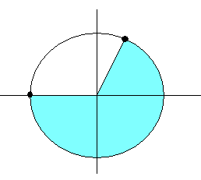

segno numeratore

- cos2x – cosx 0 $⇔$ 2 cos²x - cosx – 1 > 0 $⇔$ cosx < - ½

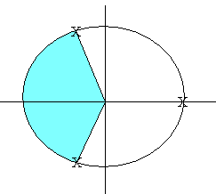

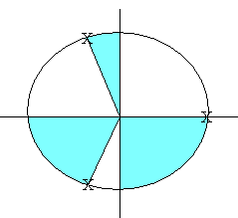

segno denominatore

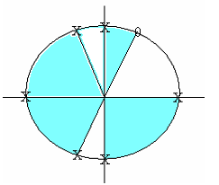

SOLUZIONI

3.

- La successione è ben definita e positiva (verifica per induzione)

- $$x_{n+1}<{\text{ x}}_{n} ⇔{\text{ x}}_{n^{2}}+{\text{ 4 x}}_{n}\text{ - 4 }>\text{ 0 }⇔{\text{ x}}_{n}> (\sqrt{\text{17}}\text{ - 1 })\text{ / }2$$
- Controlliamo se $x_{n}> (\sqrt{\text{17}}\text{ - 1 })\text{ / }\text{2 }⇒{\text{ x}}_{n+1}> (\sqrt{\text{17}}\text{ - 1 })\text{ / }2$

$x_{n+1}> \frac{\sqrt{\text{17}}\text{ - 1}}{2} ⇔{\text{ x}}_{n}<\frac{\text{2 }(\text{ 5 - }\sqrt{\text{17}})}{\sqrt{\text{17 }}\text{- 3}} = \frac{(\text{5 - }\sqrt{\text{17 }})(\sqrt{\text{17}}+\text{ 3})}{4}= \frac{\sqrt{\text{17}}\text{ - 1}}{2}$.

Dunque l’implicazione è falsa.
Analogamente è falsa l’implicazione $x_{n}< (\sqrt{\text{17}}\text{ - 1 })\text{ / }\text{2 }⇒{\text{ x}}_{n+1}< (\sqrt{\text{17}}\text{ - 1 })\text{ / }2$

La successione dunque oscilla attorno alla posizione limite e non è monotòna.

4.

Posto t = cosx , l’equazione diventa t – 2 t² = k , con t $∈$ [ 0 , 1 ] .
Graficamente, si trova :

L’equazione ammette una (e una sola ) soluzione per 0 k 1.

5.

y = x / ( x + 1 ) y = arcsen x / ( x + 1 )

Grafico di f ( x )

